Алексеева, Л. Два события в престольный праздник / Л. Алексеева // Златоустовский рабочий. – 2003. – 16 октября. – С. 1.
Два события в престольный праздник
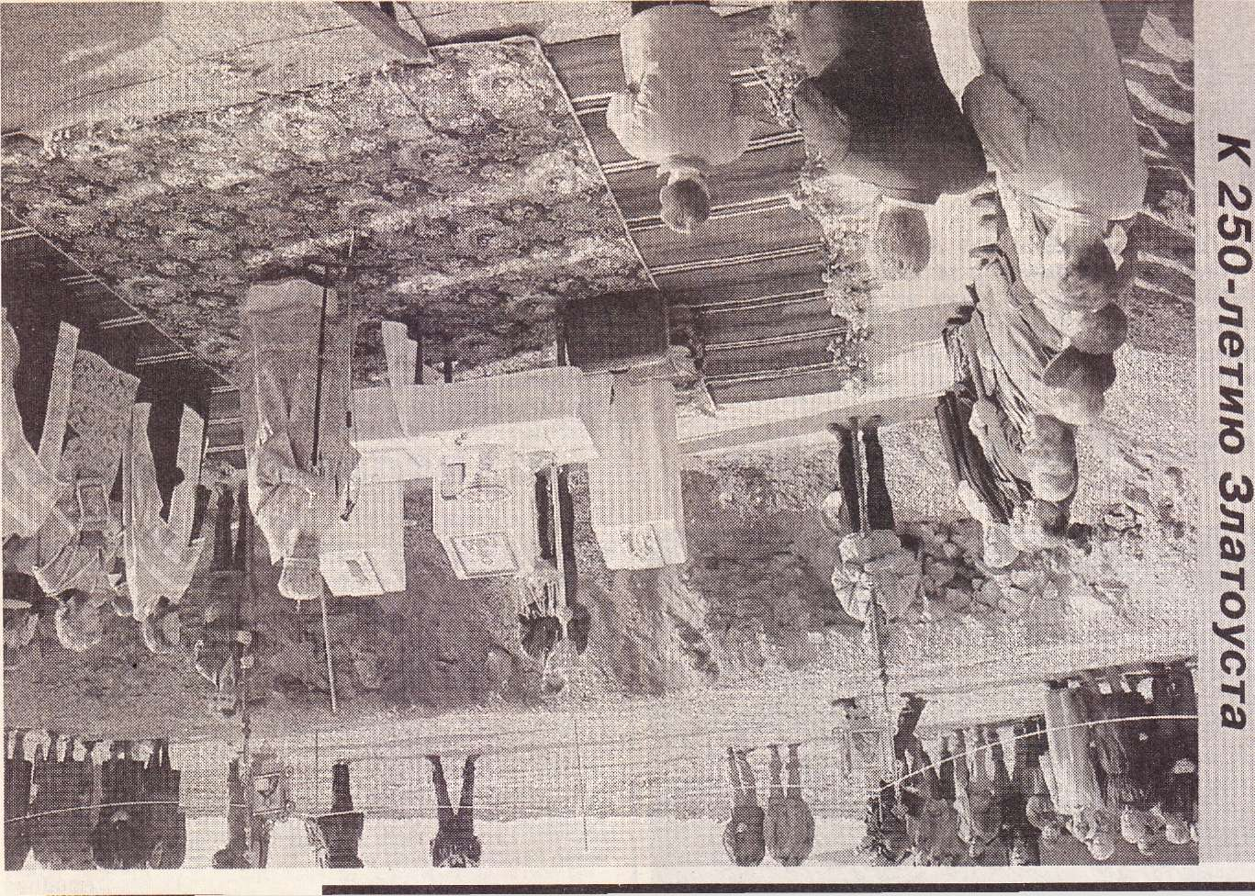

В праздник Покрова Божией Матери, 14 октября, наш город посетил Высокопреосвященнейший Иов, Митрополит Челябинский и Златоустовский.
В Свято-Покровском храме, где в этот день отмечается престольный праздник, Высокопреосвещеннейшего Владыку встречал заместитель главы города В. М. Кудряшов. Несмотря на то, что день был будний, храм с самого раннего утра был полон молящимися. К великой радости, в храме было немало детей. Пришли ребята из детской православной школы, многие родители привели и принесли своих малышей, которые причастились Святых Тайн.
В своем слове к собравшимся Владыка Иов, совершивший в этот день Божественную литургию, отметил, что отрадно видеть так много молящихся сердец. И он очень надеется, что дорога к Свято-Покровскому храму станет ещё для многих людей дорогой к вере и созиданию внутреннего храма души своей.
По окончании Божественной литургии и благодарственного молебна многие прихожане в специально организованном автобусе поехали на освящение места строительства и закладного камня в основание часовни, которая, даст Бог, будет вскоре воздвигнута у нового моста в старом центре города. Часовня эта возводится инициативой главы и первых руководителей города. Эта первая в нашем городе за послеатеистический период часовня — своеобразная дань памяти тому, что было варварски уничтожено в годы воинствующего безбожия. Дань памяти славной истории Златоуста и надежда на будущее города, который вновь обретет своего небесного покровителя — святого благоверного князя Александра Невского.
В начале прошлого века здесь же, на берегу пруда, стояла красивейшая беломраморная часовня в честь Александра Невского, построенная трудами и тщанием наших дедов и прадедов. И хотя ныне возводимая будет выглядеть несколько по-иному, она вновь обретет имя святого благоверного князя, напоминая нам о славной российской истории, об историческом и духовном наследии Златоуста. Но эта часовня — не просто молчаливый «музейный памятный знак», с её устроением здесь вновь будут возноситься молитвы к Престолу Господню и святому Небесному покровителю города, подчеркнул значение этой новостройки Высокопреосвященнейший Владыка.
В закладке памятного камня под основание первой в этом веке возводимой часовни участвовали первые руководители города.
Л. АЛЕКСЕЕВА.
НА СНИМКЕ: молебен на освящении закладного камня в основании часовни совершает Высокопреосвященнейший Митрополит Иов.
Фото А. Заева.

